

**Concurso Latinoamericano de Proyectos Estudiantiles en Ciencia, Tecnología y Emprendimiento**

Proyecto Multimedia – Infomatrix Latinoamérica

**Título**

Maticas

*Num de Proyecto:11111*

*Autor(es): nombres de los estudiantes*

*Asesor: nombre del asesor*

*Escuela: nombre de tu escuela*

Nivel Educativo: Universitario

Categoría: categoría en la que estas participando

Sede: sede donde participaras

Lugar y fecha

**Maticas**

**Sumario**

*Maticas es un proyecto que busca contribuir al desarrollo de la agricultura de precisión en la ciudad de Bogotá D.C, a través del acceso abierto a la información necesaria para crear sistemas de cultivo automatizados e inteligentes, usando recursos como el análisis de datos y el internet de las cosas.*

*Esta propuesta busca reducir costos de producción, facilitar los procesos de agricultura urbana y mejorar la calidad del producto. A partir de diseñar un prototipo que cumpla con las especificaciones requeridas se busca recolectar y almacenar datos buscando construir una base de información sobre la cual se puedan implementar diferentes tipos algoritmos de control y predicción de variables relacionadas con el cultivo, para así entender mejor las plantas y poder ofrecerles el mejor ambiente para su rápido crecimiento.*

*Este prototipo cumple con las especificaciones necesarias para recolectar, almacenar y transmitir datos para construir una base de información donde se alojen algoritmos de control y predicción de variables rela*

**1. INTRODUCCIÓN**

*En la actualidad es necesario producir más alimentos a raíz de que la población está teniendo una tasa variable de crecimiento [1, 2] asegurar sistemas de producción para satisfacer tal demanda en aumento. Adicionalmente, tenemos ya una necesidad por producir más alimentos, más rápido y más eficientemente dado que un 8,9% de la población padece hambre [7]. Al hacer más ubicua la agricultura de precisión podemos aumentar la producción y con ello la oferta, que hará mucho más asequible alimentos de la canasta diaria apoyando con ello la creación de seguridad alimentaria.*

*Para cumplir con nuestro propósito, creamos un sistema de cultivo hidropónico vertical automatizado, que mide temperatura ambiental, temperatura del agua, pH, cantidad de nutrientes en agua, cantidad de luz, humedad relativa y presión atmosférica. Basado en estas medidas y en una configuración ingresada por el usuario nuestro sistema de cultivo es capaz de encargarse del cuidado de las plantas en lo que respecta a control de acidez del agua, nivel de nutriente, regado de las plantas e iluminación necesaria.*

**Justificación**

Desde el año 2009 la población urbana de américa latina ha aumentado en 50 millones de personas. Se calcula que el 80% de las personas viven en ciudades, de este porcentaje, el 50% viven en estado de pobreza y el 25% viven por debajo del límite de pobreza (Degenhart, 2016). Para el año 2011, la tasa de pobreza en el país llegaba al 30%. Un estudio del Banco Mundial demostró que los productos alimenticios tenían precios muy altos y esta tendencia seguiría durante los años siguientes ("Ciudades más verdes en América Latina y el Caribe", 2020). Por otro lado, en el año 2010, la Encuesta Nacional de la Situación Nutricional (ENSIN) demostró que el 40,8% de los hogares colombianos sufrían de inseguridad alimentaria, y que el promedio de consumo de hortalizas y frutas per cápita era de 30g diarios, mientras que la Organización Mundial de la Salud (OMS) sugiere que el consumo diario debe ser de 400g. Adicionalmente, el estudio demostró que una persona que vive en las ciudades gasta un 30% en alimentos que los habitantes rurales y que en las principales ciudades como Bogotá, el 60% de los ingresos de las personas son destinados a alimentos (Gómez Rodríguez, J. N. 2014).

**Problema**

Según el Banco Mundial, en el 2010 habían 6922 mil millones de personas, para el 2020 ese número aumentó a 7762 mil millones, un aumento del 12% [1], a la fecha las Naciones Unidas estiman una población actual superior a los 7920 mil millones y para el 2025 se pronostica seremos 8184 mil millones de habitantes [2]. Si bien, no parece un cambio significativo, supone un aumento de 998 mil millones de humanos que deben suplir su necesidad de alimentarse. Lo anterior conlleva a un descomunal aumento en la demanda mundial de alimentos frente a la cual se deben tomar medidas concretas.

Una forma de cultivo que ha demostrado muy buenos resultados (crecimiento de plantas más rápido y mejor uso de recursos) es la agricultura de precisión, este tipo de agricultura consiste en un conjunto de tecnologías que buscan optimizar la producción agrícola a través del manejo de la variabilidad de los factores de producción del cultivo [3]. Hoy en día Holanda es el segundo exportador de productos agrarios en el mundo solo por detrás de USA [4], sin embargo, este país tiene solo la mitad de la superficie (41.543 km2) que el departamento de Caquetá Colombia. Su secreto está en el uso de agricultura de precisión, invernaderos e hidroponía [3].

No obstante, hoy por hoy el 30% de los alimentos que consumimos los colombianos es importado [5], lo que implica que debe pasar largas cadenas de transporte las cuales a su vez son contaminantes y encarecen los precios de los productos sin agregarles valor. También se ha visto un aumento en el importe de productos como Café, té, cacao, especias y sus derivados [6], productos que podrían producirse directamente en Colombia.

Adicionalmente el 8.9% de la población mundial padece hambre [7], para ayudar a mejorar este panorama global y local, nos hemos propuesto analizar la viabilidad de crear un sistema de cultivos hidropónicos automatizados, de código y acceso abierto, que contribuya a generar una revolución agroindustrial en colombia y en distintas zonas del mundo.

**Hipótesis.**

Realizar estos sistemas de cultivo automatizados es viable si se miden distintas variables como temperatura ambiental, temperatura del agua, humedad relativa, presión atmosférica, cantidad de nutrientes, nivel de pH y cantidad de luz.

**Objetivos (generales y específicos).**

*Objetivo general:*

Desarrollar un sistema de cultivos hidroponia automatizado urbano, que permita controlar y medir distintas variables ambientales *(temperatura ambiental, temperatura del agua, humedad relativa, pH, nivel de nutrientes, presión atmosférica y cantidad de luz)*. Así como poder observar los niveles históricos de estas variables. Con miras a mejorar el sistema tanto en costos como en facilidad de construcción para una futura implementación en el contexto agrario.

*Objetivos específicos:*

* Implementar un sistema de riego que opere de acuerdo a las mediciones ambientales de la temperatura, presión atmosférica, nivel de pH, electroconductividad y nivel de luz, por medio del uso de sensores.
* Desarrollar una aplicación web cuya funcionalidad permita al usuario controlar las tareas de la huerta, así como la visualización y las estadísticas sobre las condiciones de los datos obtenidos a partir de los sensores.
* Hacer un prototipo estructural que priorice la comodidad de uso del sistema de cultivo y la fácil satisfacción de las necesidades de la planta, así como una capacidad de adaptación al caso rural.

**2. REVISIÓN BIBLIOGRÁFICA /REFERENCIAL TEÓRICO**

La revisión Bibliográfica es fundamental ya que por medio de ella el investigador registra el contenido ya publicado y utilizado como referencia para su investigación. adquisición

**3. METODOLOGÍA (O MATERIALES Y MÉTODOS)**

Nuestro trabajo fue principalmente de investigación experimental, iniciamos en febrero 1 del 2022 y concluiremos en mayo 1 del mismo año. La investigación la desarrollamos en los laboratorios de la escuela de ingeniería ciencia y tecnología de la universidad del rosario, los cuales son unos espacios apropiados para el tipo de trabajo que se hacía manejando la estructura, tubos de pvc y herramientas de corte y calor.

Para lograr lo propuesto decidimos distribuir el trabajo en 3 ramas clave desarrollo en hardware, software y estructura del prototipo. En nuestra organización y desarrollo del proyecto usamos herramientas como Trello y reuniones semanales entre cada una de las ramas para determinar el progreso, puntos de retraso y qué hacer frente a ellos.

El orden que seguimos para hacer el proyecto fue el siguiente: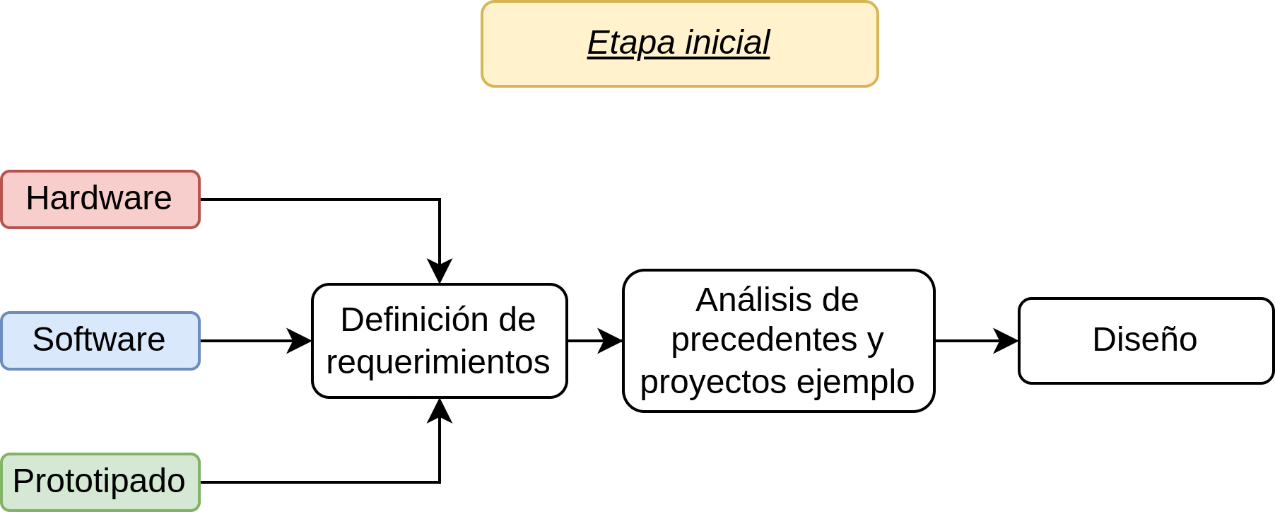

Más detalladamente en el proceso de desarrollo de lo planeado se siguió este flujo de tareas principales: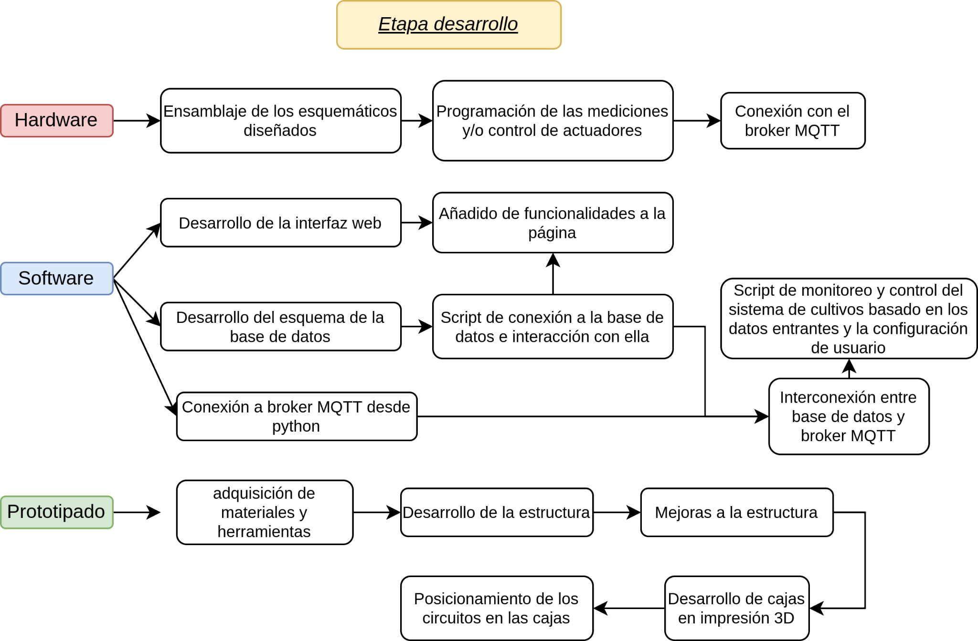

Los recursos empleados por rama fueron:

* Hardware:

1. 5 módulos ESP8266.
2. 5 baquelas.
3. 1 sensor BH1750.
4. 1 sensor BME280.
5. 1 sensor de pH.
6. 1 cable de grabadora con conector hembra.
7. 1 resistencia de 10K Ohms.
8. 6 relés.
9. 2 luces de crecimiento de plantas de 20 W.
10. 2 disipadores de calor.
11. 2 ventiladores pequeños de 5V 0.25 A.

* Software:

1. Broker MQTT en HiveMQ.
2. Base de datos PostgreSQL remota en Azure.
3. Servidor remoto para ejecutar scripts de conexión entre el broker MQTT y la base de datos.

* Prototipado:

1. 3 metros de tubo de pvc de 3 pulgadas de diámetro.
2. 1 unión de 3 pulgadas.
3. 1 tapa de tubo de 3 pulgadas.
4. 6 metros de tubo de pvc de ½ pulgada de diámetro.
5. 8 codos de ½ pulgada.
6. 4 tees de ½ pulgada.
7. 9 uniones de ½ pulgada.
8. Balde de agua de 10 lts de capacidad con tapa.
9. Base de madera de 60 cm x 60 cm.
10. 4 rodachines con capacidad de carga de 30 kg.

Para la sección hardware-software un diagrama que ilustra las conexiones entre los elementos y el flujo de la información es el siguiente: 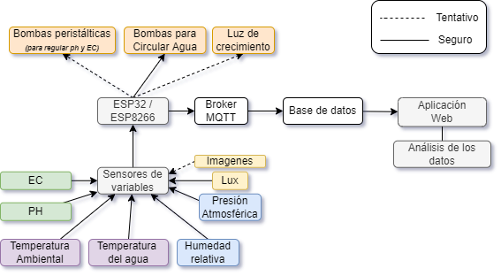

*(del anterior diagrama se implementó todo excepto el módulo de captura de imágenes debido a la restricción de tiempo que teníamos).*

Como se pudo verificar en los esquemáticos, desarrollamos diseños iniciales de cómo deberían verse los elementos desarrollados para tener una meta y una organización clara a continuación están los esquemáticos de la estructura final y el mockup que creamos para la página web.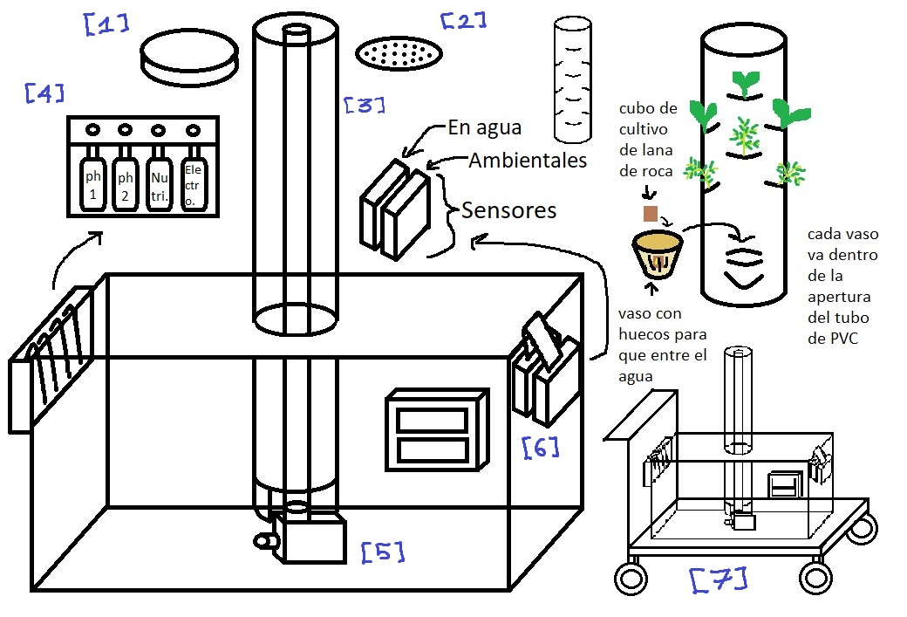

*En el siguiente esquema podemos distinguir algunas numeraciones que acompañan al bosquejo, el elemento [1] es la tapa del tubo. [2] Es una tapa de sifón que se puede encontrar por ejemplo en duchas, [3] es el tubo de pvc externo y su tubo de pvc interno, el primero brinda soporte a las plantas y el segundo se encarga de llevar el agua hasta arriba. [4] Es una caja que contiene las botellas con solución de ph ácida, básica, y solución nutritiva A y solución nutritiva B. [5] es la bomba de agua. [6] Es una caja de sensores. Finalmente [7] es una base con ruedas para poder desplazar cómodamente el sistema. Este modelo se inspira en ideas como las presentadas aquí [1] y acá [2].*

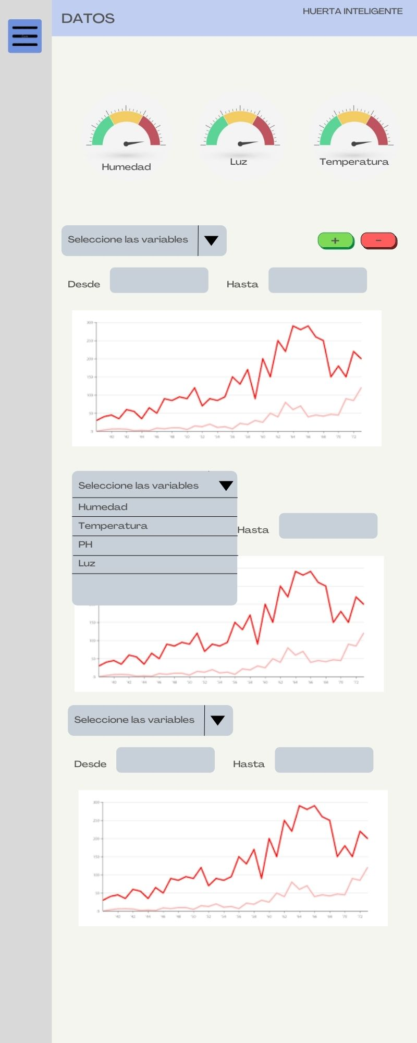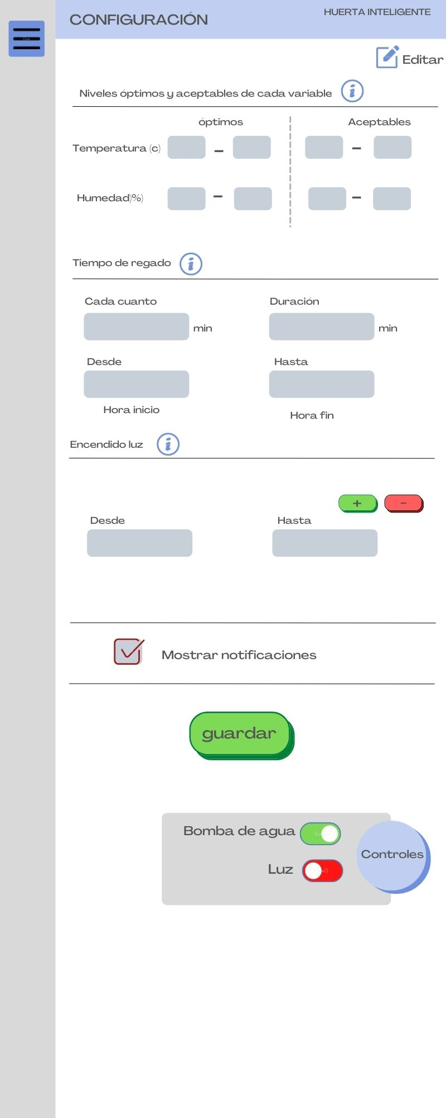

***Mockup*** *de las páginas principales implementadas en el proyecto.  
El proceso de desarrollo de la interfaz de usuario se basó fuertemente en este esquema planteado.* ***En la izquierda*** *vemos las gráficas de los datos en función del tiempo. Junto con unos medidores en la parte superior que indican si el nivel actual de dicha variable es óptimo, está en condiciones aceptables o si está fuera de condiciones deseables.****A la derecha*** *se ve la página de configuración, en donde se pueden indicar cuales son los niveles deseables y óptimos para cada una de las condiciones ambientales medidas. Adicionalmente hay campos para especificar el tiempo de regado de agua, durante cuánto tiempo se va a regar, con qué frecuencia y desde qué hora inicia y a qué hora termina el ciclo de regados. También podemos encontrar un campo para indicar desde qué hora hasta qué hora la luz debería mantenerse activa. Y finalmente tenemos unos botones accionables para encender y apagar los actuadores del cultivo.*

**4. RESULTADOS Y DISCUSIONES.**  
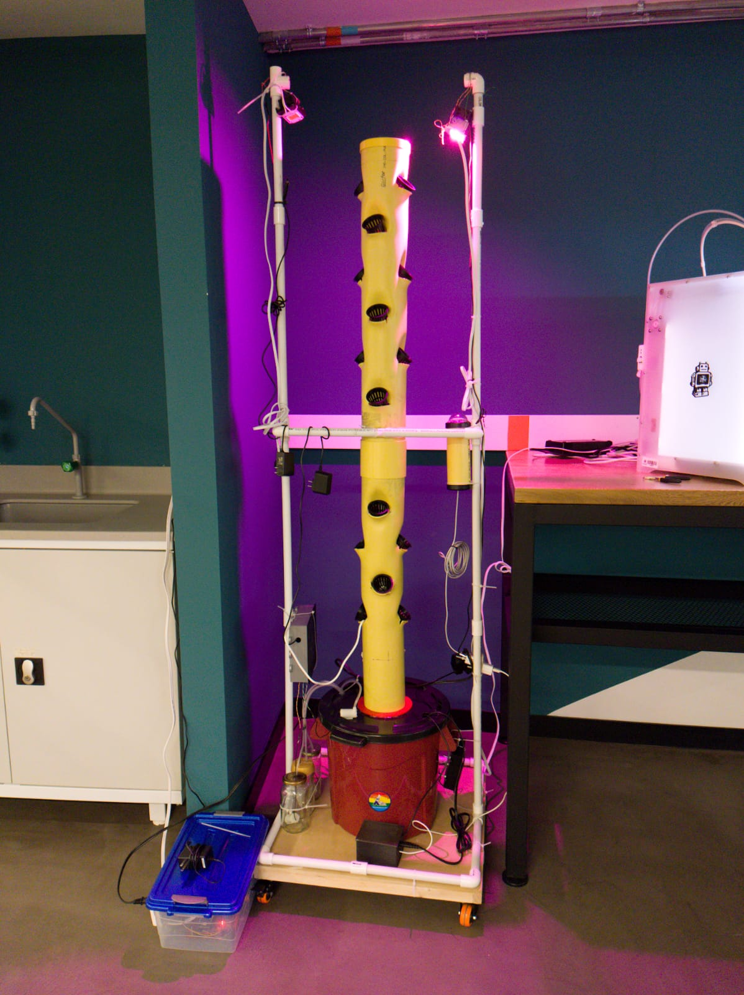

Completamos el desarrollo del sistema hidropónico que se ve a la izquierda, este mide las variables establecidas y las guarda en la base de datos remota de Azure. Adicionalmente controla variables como la iluminación, el pH y el nivel de nutrientes.

El sistema se encuentra listo para contener plantas, sin embargo las plántulas que hemos cultivado aún no están lo suficientemente grandes para integrarse al cultivo.

Muchas de las recomendaciones recibidas están en torno al manejo de cables y el nivel de desacoplamiento al que llevamos los sensores en el proyecto. La razón por la que optamos por tener los sensores separados, en cajas distintas y con alimentaciones distintas fue porque este sistema de cultivo es un prototipo urbano para analizar el funcionamiento del concepto a largo y medio plazo, para llevarlo después a un contexto más agroindustrial en los campos, tal modularidad hará más cómoda la transición a un ambiente rural.

Para solucionar el asunto de manejo de cables pensamos en crear pcbs que incluyan comodidades para la alimentación del sistema, es decir que por ejemplo en lugar de usar 2 cables distintos para alimentación de distintos elementos del mismo módulo, podemos crear un circuito que se encargue de entregar la capacidad de alimentación requerida a todos los elementos en el mismo módulo, reduciendo así la cantidad necesaria de cable. Lo anterior es para el caso en que haya disponible corriente eléctrica para la alimentación. Sin embargo para el caso rural muchas veces las redes cableadas extensas son muy dispendiosas por lo que pensamos añadir además de la reducción de cables mencionada, tener paneles solares con baterías de litio. Que le den la autonomía necesaria a cada uno de los microcontroladores.

Otra de las observaciones que recolectamos en el proceso de desarrollo fue la alta demanda de tiempo que tiene el hacer las conexiones en hardware. Las hicimos usando una baquelita y haciendo las conexiones necesarias con cable esto último se podría mejorar mucho al crear los circuitos en pcbs, dando además un plus a la replicabilidad de nuestra solución ya que esto hace también más fácil para otros adoptar el sistema de cultivo.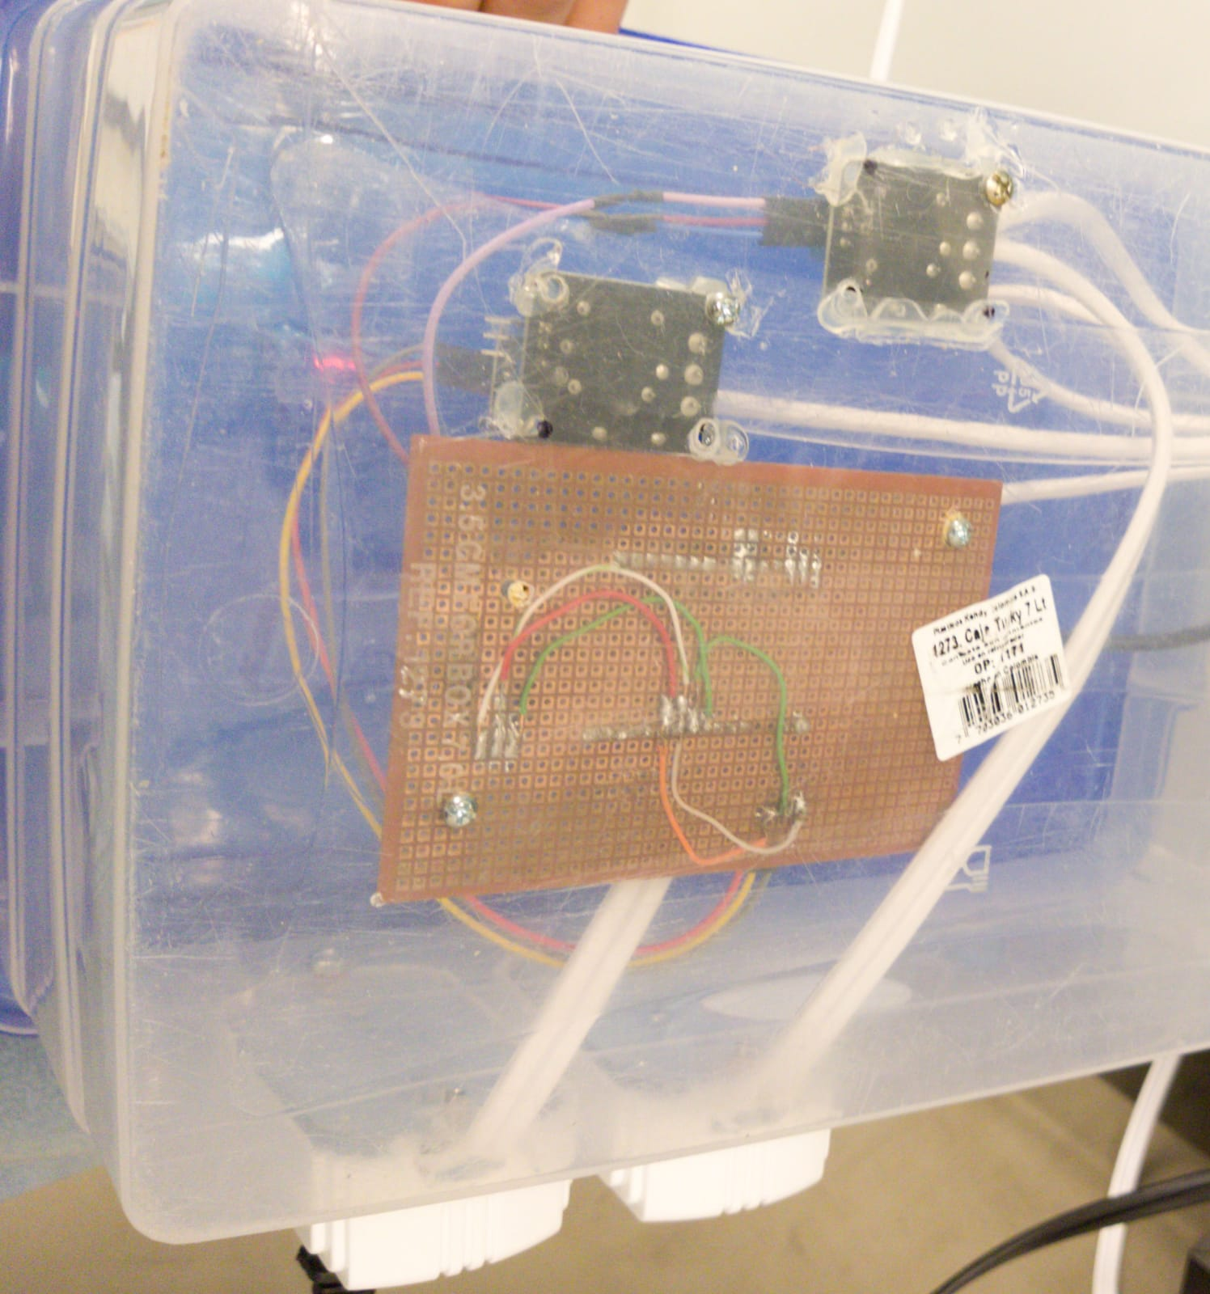

Respecto a la sección de desarrollo web obtuvimos muy buenos resultados, a las distintas personas a las que les preguntamos y que probaron la interfaz la encontraron intuitiva de usar una vez les explicamos la página, aunque en muchos casos nos recomendaron añadir más texto que explique el significado de cada uno de los campos. Los resultados de nuestro desarrollo web fueron los siguientes: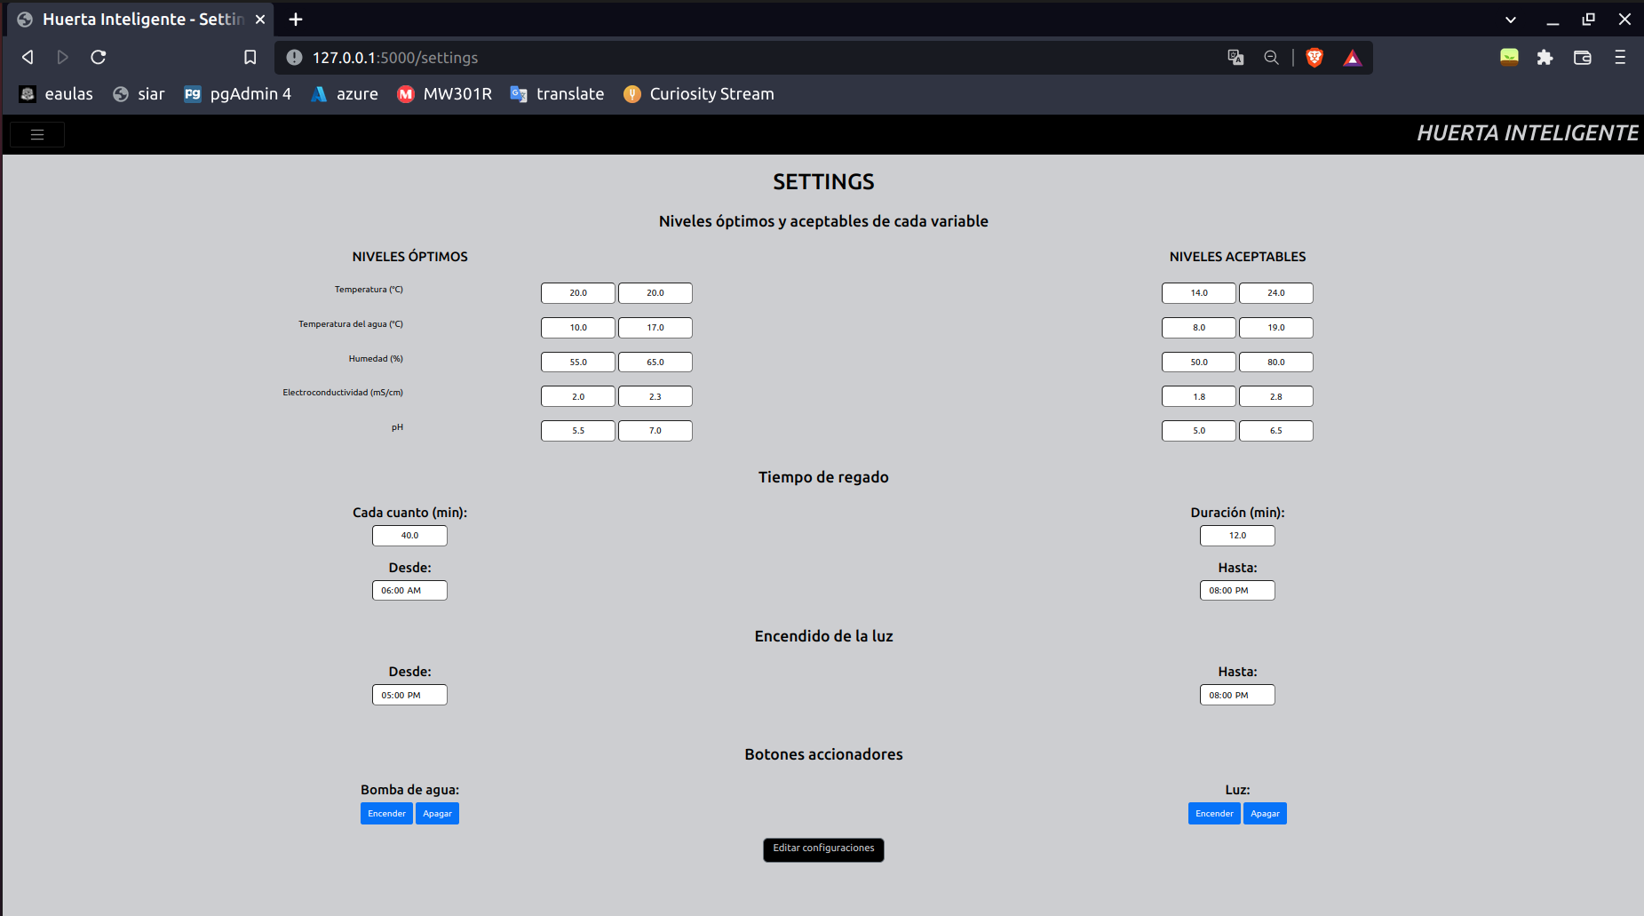

*Vista de la página de configuración de niveles óptimos de cada variable, y definición de parámetros  
de funcionamiento para las luces del sistema de cultivo y la bomba de agua. Así como botones  
accionadores para controlar a voluntad estos dispositivos.*

*Vista de la página de datos, donde podemos ver las últimas mediciones que han llegado y cómo se ubican con respecto a los intervalos especificados por la configuración de usuario, en azul vemos el nivel actual, las franjas rojas son los niveles no deseables, la franja azul clara son los niveles aceptables y la región verde es el punto óptimo para el pH. En la parte de abajo vemos la gráfica de la temperatura en función del tiempo.*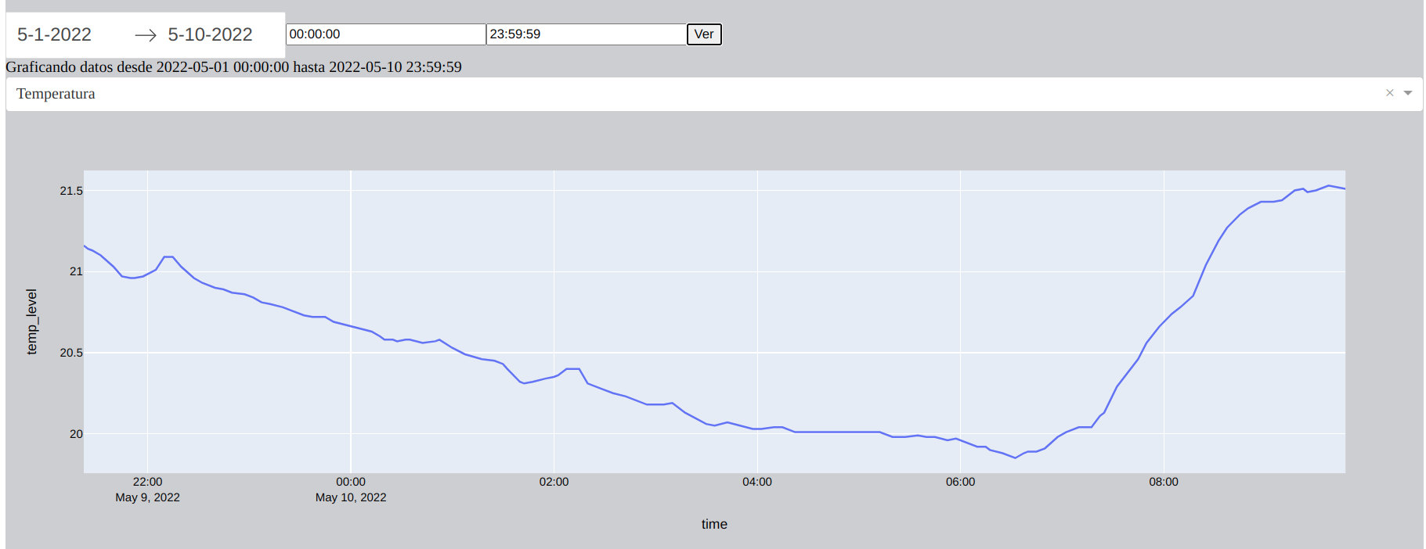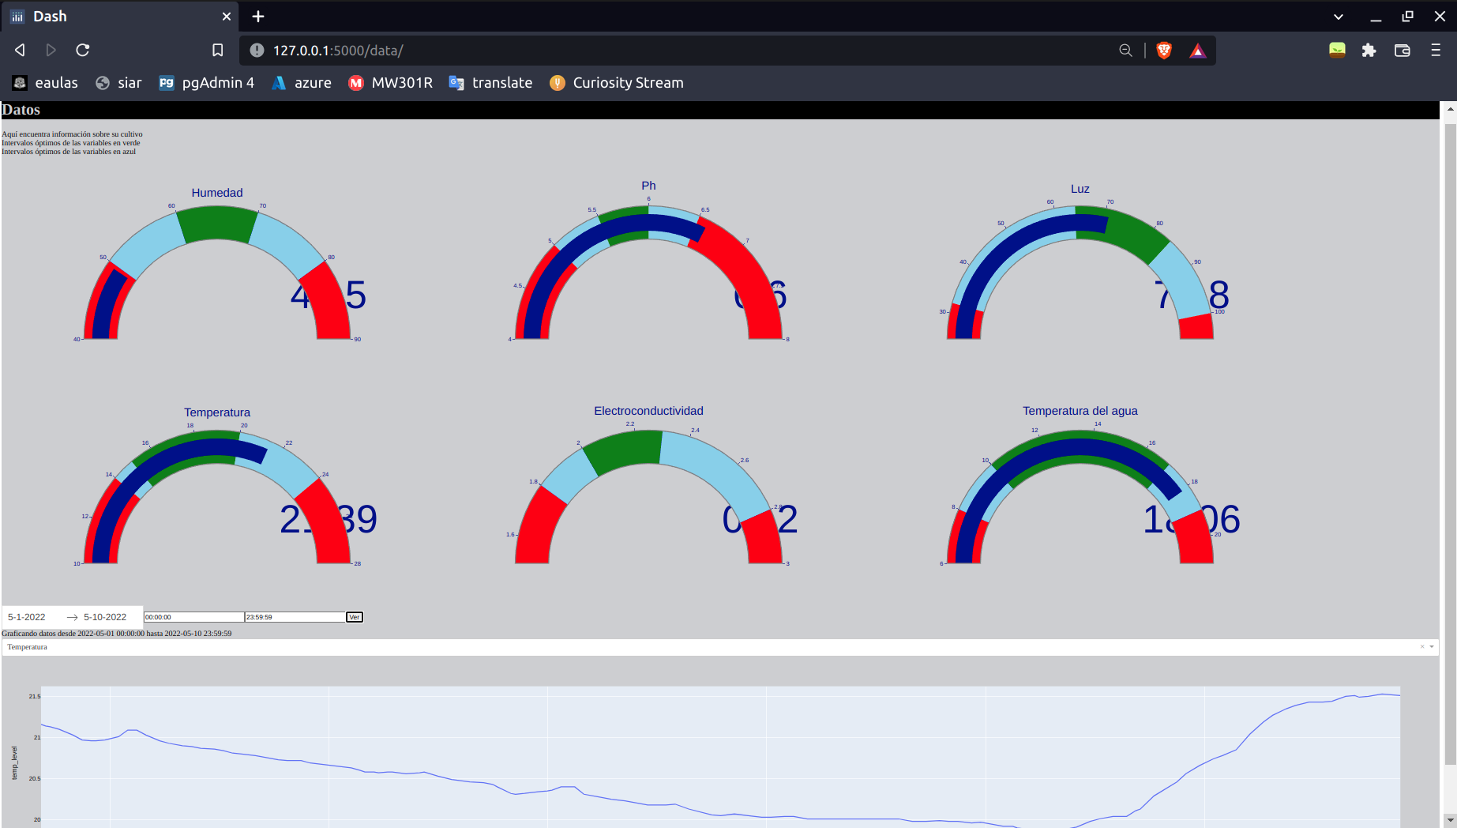

*Gráfica de la temperatura ambiental en función del tiempo, puede notar que hay campos para seleccionar qué variable se desea ver y en qué intervalo de tiempo en días y desde qué hora, hasta cuál otra hora.*

**5. CONCLUSIÓN**

Es la interpretación que se le da a los resultados de un experimento o prueba junto con los objetivos del mismo, en ellos se debe explicar por qué sí o no se llegó al objetivo inicial y cotejar con los resultados y procedimiento.

Se elabora de forma concisa y clara, esta tiene que describir a grandes rasgos el trabajo comparar los objetivos del trabajo, proyecto, practica, etc. Con los resultados obtenidos y decir que se observó, aprendió o se demostró en este. Dando visión clara si se cumplió no la hipótesis y el porqué.

Del proceso de nuestro proyecto pudimos verificar que la creación de un sistema de cultivos hidropónicos casero es completamente viable y que en efecto esta tecnología es adaptable al contexto agrícola en el campo, desde luego para ello habría que asegurar otros elementos como el uso de cables que debería ser eliminado para ubicar estos sensores donde haga falta

**6. REFERENCIAS BIBLIOGRÁFICAS**

Deben de estar por lo menos cinco referencias principales (por ejemplo, artículos de periódicos, revistas científicas, libros, sitios de internet, etc.) de su investigación bibliográfica. Si usted utilizó animales vertebrados, dé una referencia adicional sobre los cuidados con el animal, al igual sustancias químicas y alimentos.

Las referencias que no sean confiables serán descartadas y cuestionadas a la hora de evaluación.

1. B. Mundial, “población total”, 2020. [Online]. Disponible en: <https://datos.bancomundial.org/indicator/SP.POP.TOTL?end=2020&start=2007>
2. Worldometer, “Población mundial actual”. [Online]. Disponible en: <https://www.worldometers.info/es/poblacion-mundial>
3. U. de Antioquia, “Agricultura de precisión”. [Online]. Disponible en: <https://www.udea.edu.co/wps/portal/udea/web/inicio/extension/portafoliotecnologico/articulos/Agricultura_de_precision>
4. Dw, “Los países bajos revolucionan la agricultura”. 2019. [Online] Disponible en: <https://www.dw.com/es/los-pa%C3%ADses-bajos-revolucionan-la-agricultura/a-47181227#:~:text=En%20la%20regi%C3%B3n%20agr%C3%ADcola%20holandesa,seg%C3%BAn%20la%20industria%20agr%C3%ADcola%20holandesa>.
5. E. Espectador. “Colombia importa el 30% de los alimentos que consume”. 2021. [Online]. Disponible en:  
   <https://www.elespectador.com/ambiente/colombia-importa-el-30-de-los-alimentos-que-consume-article/>
6. N. R. Munar. “Informe de importaciones enero - junio de 2021”. 2021. [Online]. Disponible en:  
   <https://www.analdex.org/2021/08/25/informe-de-importaciones-enero-junio-de-2021/#:~:text=En%20el%20primer%20semestre%20de%202021%2C%20las%20importaciones%20del%20sector,aumento%20de%2016%2C5%25>
7. Naciones Unidas. “Objetivo 2: Poner fin al hambre”. [Online]. Disponible en:  
   <https://www.un.org/sustainabledevelopment/es/hunger/>

**7. Ligas a Videos en youtube**

**Liga al video de tu explicación del proyecto (en YouTube) de máximo 4 minutos, es requisito los participantes aparezcan.**

**Colocar la liga aquí:**

**Liga al video de tu proyecto (en caso de ser Cortometraje, Animación)**

**Colocar la liga aquí:**

**8. ANEXOS**

En el entra toda aquella información que sea soporte para el proyecto, entran investigaciones claves, fotografías, graficas, encuestas, etc.

**ANEXO A (obligatorio)**

| ***Insertar foto de los integrantes del equipo junto con el asesor*** |
| --- |
| ***Foto(s)***  ***(del Prototipo, Pantallazos del Cortometraje o del programa,***  ***Imágenes de la Animación, Poster, etc.)*** |

1. *\*[*https://youtu.be/arNVaP5XNEg*](https://youtu.be/arNVaP5XNEg)
2. [*https://youtu.be/nyqykZK2Ev4*](https://youtu.be/nyqykZK2Ev4)